**Экологическое игровое занятие «Насекомые вокруг нас»**

**Педагог дополнительного образования, руководитель ТО «Первоцвет», (1гр. «Ландыши», 10.04.2020г., 2 гр. «Подснежники», 10.04.2020г.)**

Педагог: На Земле великое множество насекомых – 1 миллион 500 тысяч видов. Если всех насекомых вытянуть в цепочку, то эта живая лента составит в длину 5 тысяч миллиардов километров, то есть ею можно будет опоясать нашу планету по экватору 125 миллионов раз. На брюшке у насекомых поперечные полоски – насечки, вот откуда и название насекомые – от слова «насекать». У насекомых три части тела и 6 ног. Насекомые очень прожорливые, они едят все: растения, мелких насекомых. Насекомые бывают совсем маленькие и большие. Они летают, другие ползают, прыгают. Одни живут несколько лет, другие – один день. Сегодня вы можете проявить свою эрудицию и показать свои знания о насекомых. Для этого проведем викторину о насекомых.

**1 тур. Загадки о насекомых.**

1.К загадке первой мы идем… смотри – стоит какой-то дом.

Дом без дверей и без окон народом дружным заселен.

Народ веселый, трудовой, охотно дом построим свой…

Все что-то тащат, все снуют, стараются, не устают…

Ты видел этих силачей? Тогда скажи, дом этот чей? (муравей)

2.Спал цветок и вдруг проснулся, больше спать не захотел

Шевельнулся, встрепенулся, взвился вверх и улетел? (бабочка)

3.Когда погода летная и дождик не идет,

Площадка вертолетная ее скучая ждет,

Но только начинается дождя веселый звон

Пропеллер выключается до солнечных времен. (стрекоза)

4.Этот маленький скрипач изумрудный носит плащ.

Он и в спорте чемпион ловко прыгать может он. (кузнечик)

5.Черен, да не ворон, рогат, да не бык

Шесть ног, да без копыт. Идет – земли не дерет. (жук)

6.Всех жуков она милей, спинка алая у ней.

А на ней кружочки, черненькие точки. (божья коровка)

7.Не птица, а летает. С хоботком, а не слон.

Никто не приручает, а на нос садится. (муха)

8.Очень маленький на вид, надоедливо звенит,

Прилетает вновь и вновь, чтобы выпить нашу кровь. (комар)

**2 тур. Вопросы о насекомых.**

1. Как называется бабочка, личинка которой поедает шерстяные вещи? (моль)
2. Умываются ли насекомые? (да)
3. Сколько ног у насекомого? (шесть)
4. Каким животным насекомые служат пищей? (птицы, еж, крот)
5. Кто плетет сети в углах квартиры? (паук)
6. Чем питаются божьи коровки? (тлей)

**3 тур. Рассказ «Небылица»**

Педагог: А теперь послушайте рассказик, быль это или небылица? Сама не знаю. Может вы подскажете? И уж ошибки заметите, то исправите.

Пчела и муравей были неразлучными друзьями. Встретились они как – то раз зимой и попрыгали прогуляться по лугу. Прыгают дорогой и разговаривают, рассказывают о своем житие – бытие. Пчелка заговорилась и не заметила кочку, споткнулась, упала и сломала свою восьмую ножку. Не может больше прыгать. А муравей был слабенький и не мог донести пчелку до ее родного дома ( до гнезда). Зато он слетал и принес пчелке муху, чтобы она подкрепилась и выздоровела. Вот что значит настоящий друг. (Ошибки: зимой, попрыгали, муравей слабенький, пчелка сломала свою восьмую ножку).

Педагог: Муравьи считаются самыми сильными на Земле. Ведь они переносят тяжести в 10 раз превосходящие его собственный вес. Муравьи великолепные строители. Их – дом муравейник. Живут муравьи большой и дружной семьей, в которой происходит разделение труда ( царица, наблюдатели, рабочие, солдаты, няньки).

Муравьи – лесные санитары, они истребляют вредных насекомых леса и умерших насекомых.

Пчелы – очень трудолюбивы, постоянно хлопочут, добывая мед. Чтобы выработать 100 г меда, пчела должна посетить примерно 1 млн. цветков, а чтобы собрать 1 кг меда пчеле нужно налетать 300 тыс. км ( это в 8 раз больше окружности земного шара по экватору). Живут пчелы также дружной семьей, в которой есть царица, придворные пчелы, рабочие, пчелы – разведчицы. Вы знаете, что пчелка может больно ужалить, ведь в ее брюшке прячется острое жало. Когда пчела кусает человека, она не может вытащить жало и погибает.

**4 тур. Игра в слова.**

Педагог: Дети должны хлопнуть в ладоши, услышав слово, подходящее божьей коровке и колорадскому жуку. Объяснить выбор каждого слова. Словарь: муравейник, зеленый, мед, трудолюбивый, порхает, красная спинка, надоедливая, водоем, стрекочет, большие глаза, хвоинки, хищница, царица, защитная окраска, вредитель, полосатый.

Правильный ответ: красная спинка, хищница, защитная окраска, полосатый.

**5 тур. Игра «Четвертый лишний»**

Педагог: Надо выделить лишнее слово, объяснить свой выбор.

- заяц, еж, лиса, шмель ( шмель – это насекомое, остальные – звери).

-бабочка, сорока, скворец, воробей ( бабочка – насекомое, остальные – птицы).

-божья коровка, моль, майский жук, жужелица моль – бабчка, остальные – жуки).

-колорадский жук, божья коровка, майский жук, жук-короед ( божья коровка – полезный жук, остальные – вредители ).

- шмель, бабочка, стрекоза, муравей ( муравей – не летает, остальные – летают).

**6 тур. Разгадай кроссворд.**

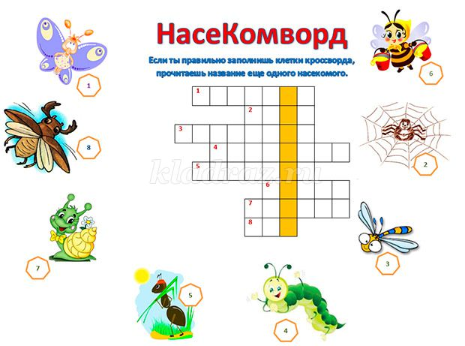

**Подведение итогов.**

Педагог: Представьте, на земле исчезнут хотя бы только вредные насекомые. Погибнут краски лугов, погибнут все цветковые растения, не станет семян и плодов. Погибнет большинство птиц, а за ними – млекопитающие, рептилии, земноводные, хищники. Упадет плодородие почв, в результате мы лишимся большей части пропитания и потеряем привычную обстановку в природе. Поэтому, природе и нам нужны даже вредные насекомые, тем более, что вредных насекомых наберется не более 200 – 300 видов. Но и они необходимы природе, т.к. все в ней гармонично и взаимосвязано. Берегите природу! И не в коем случае не губите ее обитателей.

**Домашнее задание:** Нарисовать и описать один из видов насекомых.